病友：曹子強
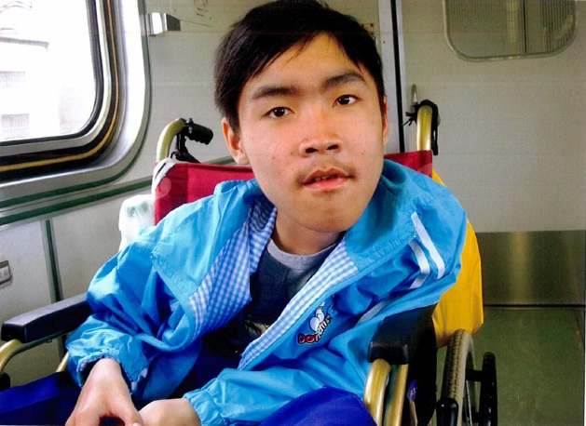
年齡：十七歲
疾病名稱：裘馨氏肌肉萎縮症

「媽媽說：未來充滿未知數，而我們能做的僅僅是把眼前的每一天過好。孩子，不管你變成什麼樣子，我都愛你，因為你就是你……」
--------------------------------------------------------------------------------------------------------------
子強生長在單親家庭，家中有三個兄弟姊妹，兩兄弟皆罹患裘馨氏肌肉萎縮症，爸爸從小就離開了他們，媽媽一個人照顧整三位子女，但也因為長年照護壓力影響身體健康，在95年也診斷出患有紅斑性狼瘡，引發靜脈栓塞，需要長期洗腎，目前每週都要洗腎兩到三次，無法外出工作，家中經濟拮据，僅依靠政府、民間機構、基金會補助維生。兩兄弟因疾病影響全身的肌肉均已萎縮，生活、行動皆無法自理，哥哥子豪目前在護理之家安養，除了洗澡時的短短幾分鐘外，幾乎是二十四小時都要使用呼吸器，子強平時則由媽媽一人獨自照顧，媽媽雖然本身健康不佳，但仍然用樂觀正向的態度來面對孩子，是個辛苦又偉大的媽媽。

為了求學空間有完好的無障礙設施，子強目前就讀於特教學校，每日有校車接送，但在之前，媽媽則是每日用背巾背著他去先前的學校上課，對子強而言，他非常感謝媽媽不論多艱難，仍要讓他繼續到學校上課。子強曾對媽媽說：「媽媽，我最感謝你的就是即使我身體狀況不好，你仍堅持讓我上學。」其實生活中的大小事情，從每餐餵食到每日盥洗，媽媽凡事親力親為要將子強照顧到最好，每晚夜裡則是母子倆最難熬的時光，因為子強的脊椎嚴重彎曲變形已呈現S狀，無法平躺僅能側臥，整個夜裡需要不停地翻身，疼痛難耐，所以媽媽每晚陪伴著子強協助翻身，看著子強堅強地和疼痛抵抗，媽媽心裡盡是無限心疼，母子倆不曾一夜好眠。雖然生活辛苦，但母子感情深厚，更是無話不談的朋友，子強也時常主動關心媽媽的健康；看著哥哥因病況加重，最後只能住到安養機構，子強懂事又貼心地強忍自己對疾病的恐懼，反而安慰媽媽要放寬心。

一家人因為就醫問題而產生了許多費用，哥哥子豪在安養中心的住院費雖有獲得補助，但每個月安養院的基本開銷，光是尿布需要三千多元、牛奶灌食需要六千多元、呼吸器使用等電費需要一兩千元，零零總總也需一萬多元，媽媽時常到安養中心探望子豪時的機車油錢，以及平時子強使用電動輪椅的充電電費，還有不久夏季來臨後的冷氣電費……等，對於沒有收入的子強媽媽來說，每一筆開銷都是壓力。哥哥子豪從安養中心到的板橋醫療院所就醫時，救護車的搭乘費用來回就需上千元，而子強從基隆至台北就醫的計程車費來回也需要一千元，這些昂貴的就醫交通費用，對許多罕病家庭而言，根本無法精省只能默默接受。

雖然經由王詹樣信託基金專案支持，子豪與子強兄弟倆有安養費用及部份營養品的補助，但隨著近期物價的調漲，讓原本仰賴補助維生的他們又更沉重了，媽媽對未來更充滿了深深的擔憂，除了擔心孩子疾病所帶來無情的退化過程、心疼孩子必須承受疾病帶來的痛苦以及經濟與照顧上的壓力外，媽媽根本沒有心力去照顧自己因長期壓力下而疾病纏身的身體，未來究竟有多少現實的考驗正在等著他們，他們也茫然未知……

